新 书 推 荐
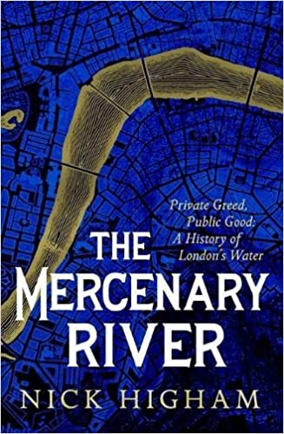
中文书名：《唯利是图的河》
英文书名：THE MERCENARY RIVER
作 者：Nick Higham
出 版 社：Headline
代理公司：PEW/ANA/Lauren Li
页 数：480页
出版时间：2022年4月
代理地区：中国大陆、台湾
审读资料：电子稿
类 型：大众文化

内容简介：

没有水，大量的水，任何城市都无法生存。今天，我们认为拧开水龙头就有水流出是理所当然的。但事实并非如此。几个世纪以来，作为世界上最大和最富有的城市之一，伦敦一直在努力为其市民提供可靠、清洁的水。《唯利是图的河》就讲述了这场从中世纪持续到现在的斗争的故事。

根据新的研究，这本书讲述了一个关于技术、科学和组织方面的显著突破的故事，同时也是一个关于贪婪和自满、高财务和廉价政治的故事。在这些突破中，有一条风景如画的新河，它既不新，也不是河流，而是1613年建成的当时最先进的水渠，它至今仍是伦敦供水的一部分：建造它的公司是最早的现代商业公司之一，也是最赚钱的公司之一。伦敦的水务公司是早期采用蒸汽动力的水泵的公司。切尔西水务公司是世界上第一家过滤其客户用水的公司：同样的技术现在仍被用于净化伦敦三分之二的饮用水。这本书还记录了人们与水的关系变化以及人们使用水的方式。

尼克·海姆通过这本书讲述了许多故事，包括世界上最强大的蒸汽机最开始是如何被带入伦敦的，维多利亚时代的一家伦敦水务公司是如何在知道2000户家庭没有其他水供应来源时仍故意切断其用水的，19世纪70年代的财务丑闻使两家水务公司濒临崩溃的细节等；最后还发出了质疑：如今21世纪的水务公司是否比其维多利亚时代的前辈有所改进。

作者简介：

尼克·海姆（Nick Higham）来自伦敦，是一名记者，在英国广播公司（BBC）工作了30年：其中15年担任艺术和媒体记者，还在新闻频道主持“与作者见面”节目（Meet the Author）。他对伦敦的水的兴趣始于新河，这条河最初流向伊斯灵顿和克勒肯韦尔交界处的新河源头，在伦敦大都会档案馆所在建筑的视线范围内，他的书的大部分内容也是在那里研究完成的。

谢谢您的阅读！
请将回馈信息发至：李文浩 （Lauren Li）
安德鲁﹒纳伯格联合国际有限公司北京代表处
北京市海淀区中关村大街甲59号中国人民大学文化大厦1705室, 邮编：100872
电话：010-82449901
传真：010-82504200
Email: JHuang@nurnberg.com.cn
网址：www.nurnberg.com.cn
微博：http://weibo.com/nurnberg
豆瓣小站：http://site.douban.com/110577/
微信订阅号：安德鲁书讯


